2. THIẾT KẾ CƠ SỞ DỮ LIỆU (ISO/IEC 19505 / IE Standards)

2.1. Mô hình khái niệm (ER/EER Diagram)
Mô hình khái niệm xác định các thực thể (entity), thuộc tính (attribute), khóa (key) và mối quan hệ (relationship) phản ánh đúng bài toán nghiệp vụ, trước khi ánh xạ sang lược đồ logic.

2.1.1. Danh sách thực thể và thuộc tính
Thực thể | Thuộc tính (khóa chính PK, khóa ngoại FK) | Mô tả
KHACH_HANG | MaKH (PK), HoTen, SDT, Email, DiaChi, LoaiKH | Khách hàng sử dụng dịch vụ (cá nhân/doanh nghiệp)
PHUONG_TIEN | MaXe (PK), BienSo, HangXe, DungLuongPin_kWh, MaKH (FK) | Xe điện thuộc sở hữu của khách hàng
TRAM_SAC | MaTram (PK), TenTram, DiaChi, KinhDo, ViDo, TongSoCong | Trạm sạc đặt tại một vị trí trong đô thị
CONG_SAC | MaCong (PK), SoHieuCong, LoaiDauSac, TrangThai, MaTram (FK) | Một cổng/vị trí sạc + đỗ xe cụ thể trong trạm
BANG_GIA | MaBangGia (PK), KhungGioBatDau, KhungGioKetThuc, LoaiNgay, DonGia_kWh, MaTram (FK) | Bảng giá điện theo khung giờ — hỗ trợ định giá động
DAT_CHO | MaDatCho (PK), TG_DatBatDau, TG_DatKetThuc, TrangThaiDat, MaKH (FK), MaXe (FK), MaCong (FK) | Lượt đặt chỗ trước cho một cổng sạc
PHIEN_SAC | MaPhien (PK), TG_BatDauTT, TG_KetThucTT, DienNangTieuThu_kWh, MaDatCho (FK, UNIQUE) | Phiên sạc thực tế phát sinh từ một lượt đặt chỗ
HOA_DON | MaHD (PK), TongTien, TG_ThanhToan, PhuongThucTT, MaPhien (FK, UNIQUE), MaBangGia (FK) | Hoá đơn thanh toán ứng với một phiên sạc
Bảng 2.1 — Danh sách thực thể và thuộc tính chính

2.1.2. Mối quan hệ giữa các thực thể
Quan hệ | Bản số | Tên quan hệ | Ý nghĩa
KHACH_HANG — PHUONG_TIEN | 1 : N | sở hữu | Một khách hàng có thể sở hữu nhiều xe điện
KHACH_HANG — DAT_CHO | 1 : N | thực hiện | Một khách hàng có thể tạo nhiều lượt đặt chỗ
PHUONG_TIEN — DAT_CHO | 1 : N | được đặt cho | Một xe có thể xuất hiện trong nhiều lượt đặt chỗ (theo thời gian)
TRAM_SAC — CONG_SAC | 1 : N | có | Một trạm sạc có nhiều cổng sạc
TRAM_SAC — BANG_GIA | 1 : N | áp dụng | Một trạm áp dụng nhiều mốc giá theo khung giờ
CONG_SAC — DAT_CHO | 1 : N | được đặt | Một cổng sạc có thể được đặt chỗ nhiều lần (khác thời điểm)
DAT_CHO — PHIEN_SAC | 1 : 1 | phát sinh | Một lượt đặt chỗ phát sinh tối đa một phiên sạc thực tế
PHIEN_SAC — HOA_DON | 1 : 1 | tạo | Một phiên sạc tạo ra đúng một hoá đơn
BANG_GIA — HOA_DON | 1 : N | áp dụng cho | Một mốc giá có thể được áp dụng cho nhiều hoá đơn
Bảng 2.2 — Mối quan hệ và ràng buộc bản số

2.1.3. Sơ đồ ER (Entity–Relationship Diagram)
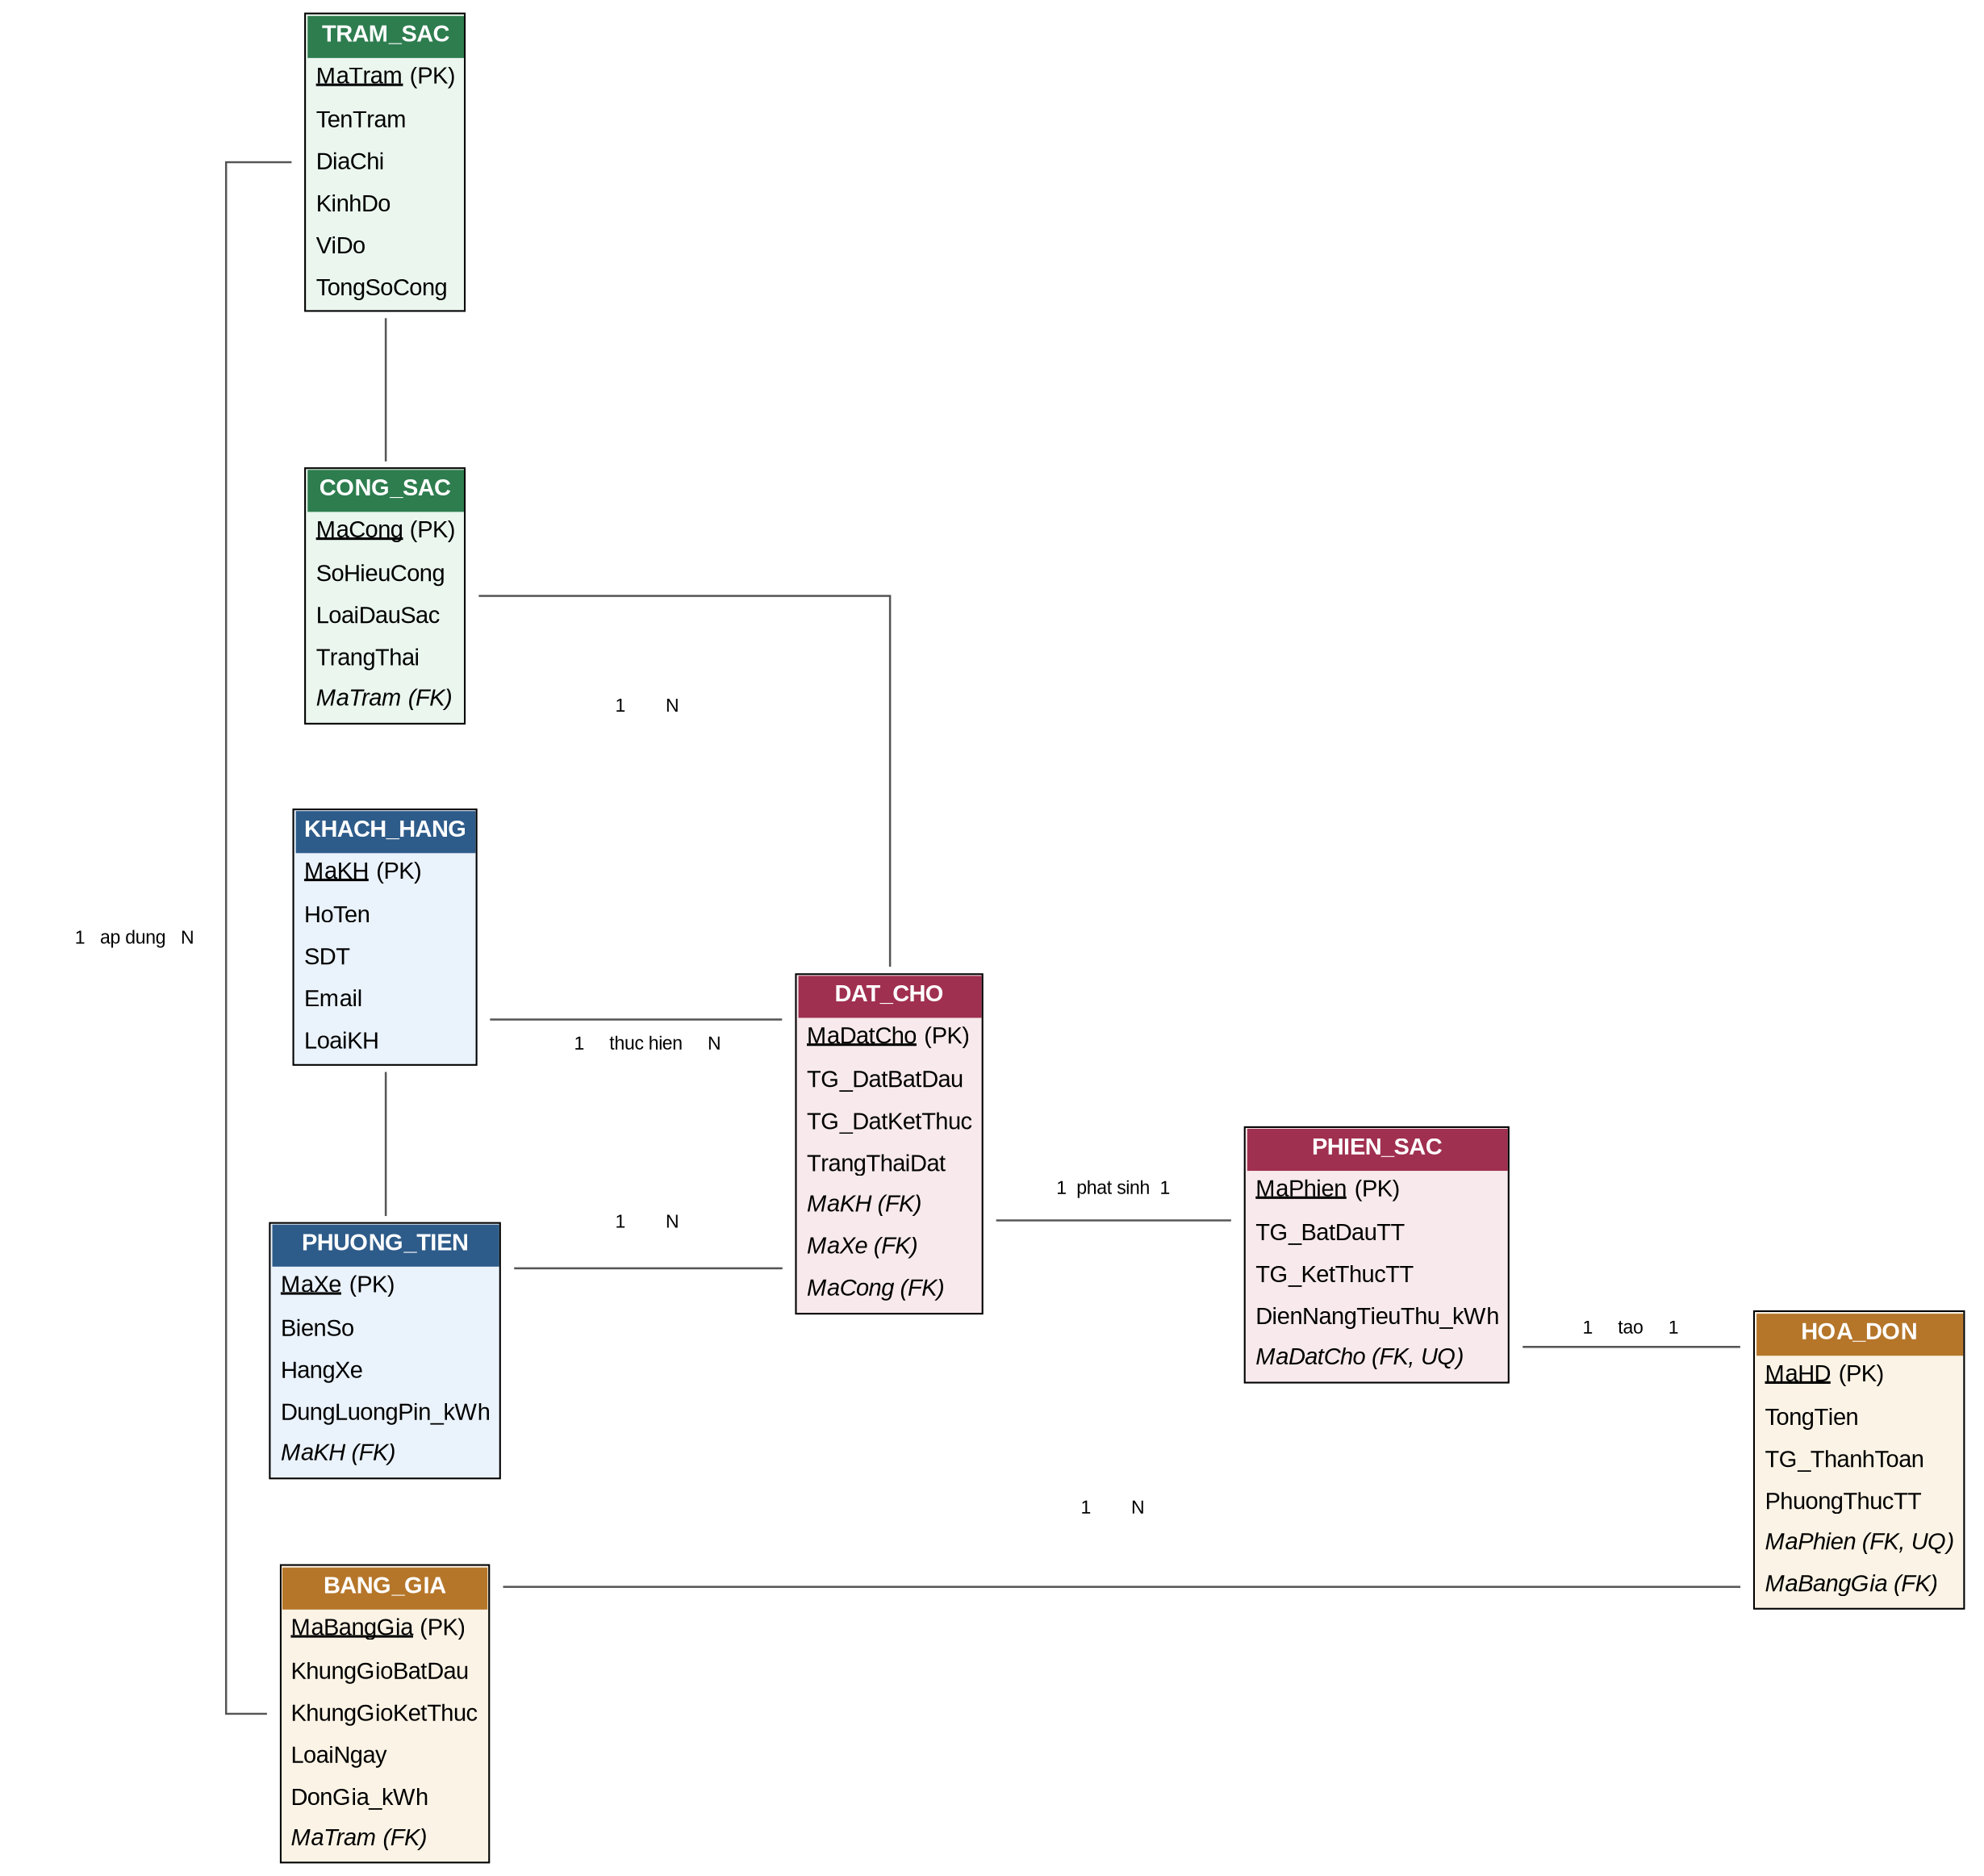
Hình 2.1 — Sơ đồ ER của hệ thống quản lý sạc xe điện & bãi đỗ xe

2.1.4. Mở rộng EER — Generalization / Specialization
Trong thực tế, cổng sạc (CONG_SAC) tồn tại dưới nhiều loại công nghệ khác nhau với thuộc tính riêng biệt: cổng sạc AC (sạc thường/chậm) và cổng sạc DC nhanh (fast-charging). Để mô hình hoá điều này, ta áp dụng cơ chế chuyên biệt hoá (specialization) trong EER:
- Lớp cha (superclass): CONG_SAC — chứa thuộc tính chung.
- Lớp con (subclass): CONG_AC — bổ sung CongSuat_kW.
- Lớp con (subclass): CONG_DC_NHANH — bổ sung CongSuat_kW và ChuanKetNoi (CCS1/CCS2/CHAdeMO).
- Ràng buộc: disjoint (d) — một cổng sạc chỉ thuộc đúng một lớp con; total specialization — mọi cổng sạc đều phải thuộc một trong hai loại.
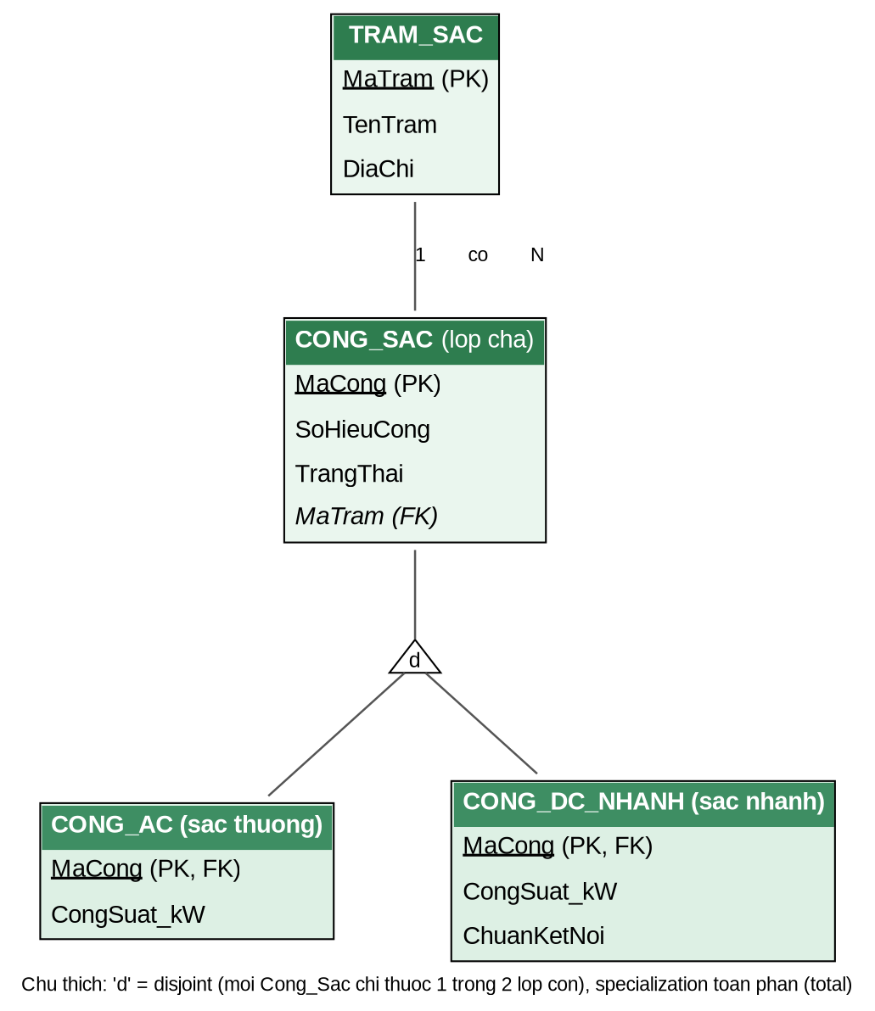
Hình 2.2 — Sơ đồ EER: chuyên biệt hoá CONG_SAC thành CONG_AC / CONG_DC_NHANH

2.2. Ánh xạ sang lược đồ logic (Logical Schema Mapping)

2.2.1. Quy tắc ánh xạ áp dụng
- Mỗi thực thể mạnh (strong entity) → một quan hệ (bảng), khóa chính của thực thể trở thành khóa chính của bảng.
- Quan hệ 1:N → thêm khóa ngoại (FK) ở bảng phía "N", tham chiếu khóa chính của bảng phía "1" (áp dụng cho: KHACH_HANG→PHUONG_TIEN, TRAM_SAC→CONG_SAC, TRAM_SAC→BANG_GIA, KHACH_HANG/PHUONG_TIEN/CONG_SAC→DAT_CHO, BANG_GIA→HOA_DON).
- Quan hệ 1:1 → thêm khóa ngoại kèm ràng buộc UNIQUE ở một trong hai bảng, ưu tiên đặt ở bảng "phụ thuộc tồn tại" (bảng chỉ sinh ra khi bảng kia đã tồn tại): DAT_CHO→PHIEN_SAC, PHIEN_SAC→HOA_DON.
- Chuyên biệt hoá disjoint/total (CONG_SAC → CONG_AC, CONG_DC_NHANH) → ánh xạ theo chiến lược "một bảng cho lớp cha + một bảng cho mỗi lớp con" (Option 3 — vẫn giữ bảng cha để không mất tính đa hình khi các bảng khác chỉ cần tham chiếu MaCong chung), khóa chính của bảng con vừa là PK vừa là FK trỏ về bảng cha.
- Không ánh xạ các thuộc tính dẫn xuất (derived attributes, ví dụ: thời lượng sạc) thành cột lưu trữ cố định — chỉ tính toán khi truy vấn (xem chi tiết mục 2.3).

2.2.2. Lược đồ quan hệ (Relational Schema)
Ký hiệu: gạch chân = khóa chính (PK); in nghiêng = khóa ngoại (FK).
KHACH_HANG(MaKH, HoTen, SDT, Email, DiaChi, LoaiKH)
PHUONG_TIEN(MaXe, BienSo, HangXe, DungLuongPin_kWh, MaKH)
TRAM_SAC(MaTram, TenTram, DiaChi, KinhDo, ViDo, TongSoCong)
CONG_SAC(MaCong, SoHieuCong, LoaiDauSac, TrangThai, MaTram)
CONG_AC(MaCong, CongSuat_kW)
CONG_DC_NHANH(MaCong, CongSuat_kW, ChuanKetNoi)
BANG_GIA(MaBangGia, KhungGioBatDau, KhungGioKetThuc, LoaiNgay, DonGia_kWh, MaTram)
DAT_CHO(MaDatCho, TG_DatBatDau, TG_DatKetThuc, TrangThaiDat, MaKH, MaXe, MaCong)
PHIEN_SAC(MaPhien, TG_BatDauTT, TG_KetThucTT, DienNangTieuThu_kWh, MaDatCho)
HOA_DON(MaHD, TongTien, TG_ThanhToan, PhuongThucTT, MaPhien, MaBangGia)
Ràng buộc toàn vẹn tham chiếu (Referential Integrity) bổ sung:
- PHUONG_TIEN.MaKH, DAT_CHO.MaKH → KHACH_HANG.MaKH; CONG_SAC.MaTram, BANG_GIA.MaTram → TRAM_SAC.MaTram.
- DAT_CHO.MaXe → PHUONG_TIEN.MaXe; DAT_CHO.MaCong → CONG_SAC.MaCong.
- PHIEN_SAC.MaDatCho → DAT_CHO.MaDatCho (UNIQUE); HOA_DON.MaPhien → PHIEN_SAC.MaPhien (UNIQUE); HOA_DON.MaBangGia → BANG_GIA.MaBangGia.
- CONG_AC.MaCong, CONG_DC_NHANH.MaCong → CONG_SAC.MaCong (PK trùng FK — mapping của specialization).
- Ràng buộc CHECK: TG_DatKetThuc > TG_DatBatDau; TG_KetThucTT > TG_BatDauTT; DienNangTieuThu_kWh ≥ 0.

